МИНИСТЕРСТВО ОБЩЕГО И ПРОФЕССИОНАЛЬНОГО ОБРАЗОВАНИЯ
РОСТОВСКОЙ ОБЛАСТИ

ГОСУДАРСТВЕННОЕ БЮДЖЕТНОЕ ПРОФЕССИОНАЛЬНОЕ
ОБРАЗОВАТЕЛЬНОЕ УЧРЕЖДЕНИЕ РОСТОВСКОЙ ОБЛАСТИ
"ВОЛГОДОНСКИЙ ТЕХНИКУМ МЕТАЛЛООБРАБОТКИ И МАШИНОСТРОЕНИЯ"
(ГБПОУ РО «ВТММ»)

Методическая разработка открытого практического занятия
по дисциплине ОУД.09 Информатика

на тему: «Работа с текстовым оформлением сайта (контент). Работа с графическим оформлением сайта (дизайн) платформа Тильда»

для специальности 15.02.08 Технология машиностроения

Разработчик: Рыбкина Е.В.
преподаватель ГБПОУ РО «ВТММ»

Волгодонск
2023
Методическая разработка открытого урока по теме: «Работа с текстовым оформлением сайта (контент). Работа с графическим оформлением сайта (дизайн) платформа Тильда» предназначена для реализации образовательного процесса по дисциплине Информатика по специальности 15.02.08 Технология машиностроения.
Учебный материал урока выбран в соответствии с ФГОС. Вид урока – в соответствии с рабочей программой – практическая работа. Деятельность студентов на уроке направлена на практическое применение создания сайтов на платформе Тильда, наполнение контента и его дизайн в профессиональной деятельности.
Тип занятия – комбинированное занятие, включающая организационный момент, актуализацию опорных знаний, мотивация на усвоение новых знаний, сообщение нового материала, выполнение практического занятия, подведение итогов занятия, выдачи задания для самостоятельной работы.
Актуализация опорных знаний осуществляется по теме «Разработка меню сайта. Разработка логической навигационной структуры сайта».
Форма контроля: фронтальный опрос.
После выполнения практической части занятия студент должен уметь:
- использовать различные дизайнерские приемы;
- создавать и редактировать элементы дизайна веб-страниц;
- определять требования к структурным элементам дизайна веб-страниц;
- находить и устранять ошибки при внедрении контента веб-страницы.
После изучения теоретического материала студент должен знать:
- основные принципы работы с контентом и элементами дизайна сайта;
- основные дизайнерские приемы размещения контента на сайте;
- методы проектирования дизайна веб-страниц.

Содержание

1. Цели занятия: 4
2. Задачи занятия: 5
3. Обеспечение занятия: 5
4. План проведения занятия 6
5. Ход занятия 6
Приложение А 7

Дисциплина: « Информатика»
Группа: ТМ – 50
Дата проведения занятия: 05.04.2023 г.
Тема занятия: «Работа с текстовым оформлением сайта (контент). Работа с графическим оформлением сайта (дизайн) платформа Тильда»
Тип занятия: комбинированное занятие, включающая организационный момент, актуализацию опорных знаний, мотивация на усвоение новых знаний, сообщение нового материала, выполнение практического занятия, подведение итогов занятия, выдачи задания для самостоятельной работы.
Методы обучения:
- имитационные, активные методы обучения, активизирующие познавательную деятельность студентов;
- объяснительно-иллюстративные;
- репродуктивные;
- организационно-действенные;
- традиционные методы обучения, направленные на закрепление материала и побуждение студентов к самостоятельному осмыслению знаний;
- информационные методы обучения, способствующие формированию практических знаний и умений.
Форма проведения: комбинированное занятие.

1. Цели занятия:
- Образовательная:
- формирование знаний о процессе разработки и подготовки контента и элементов графического оформления сайтов;
- осмысление и практическое применение ранее изученного теоретического материала;
- формирование умений оформления веб-контента и подбора материалов для Web-дизайна, разработки и внедрения их на веб-страницах.
2. Воспитательная:
- воспитание интереса и творческого отношения к своей будущей профессии;
- формирование нравственных и эстетических представлений, системы взглядов на мир, способности следовать нормам поведения;
- формирование необходимых коммуникативных качеств, связанных с особенностями своей будущей профессии;
- воспитывать чувство личной ответственности;
- уметь сотрудничать друг с другом, проявлять сотрудничество в деятельности команды;
- способствовать формированию ОК:
ОК 2. Организовывать собственную деятельность, выбирать типовые методы и способы выполнения профессиональных задач, оценивать их эффективность и качество;
ОК 3. Принимать решения в стандартных и нестандартных ситуациях и нести за них ответственность;
ОК 4. Осуществлять поиск и использование информации, необходимой для эффективного выполнения профессиональных задач, профессионального и личностного развития;
ОК 5. Использовать информационно-коммуникационные технологии в профессиональной деятельности.
3. Развивающая:
- развитие речи, мышления, сенсорной (восприятие внешнего мира через органы чувств), эмоционально-волевой (чувства, переживания, воля), сфер личности и потребностей мотивационной области;
- формирование способности наблюдать, делать выводы, выделять существенные признаки объектов, умения выделять цели и способы деятельности, проверять ее результаты, выдвигать гипотезы;
- развитие внимательности, наблюдательности и умений выделять главное при оценки различных процессов, явлений и факторов.

2. Задачи занятия:
1. Закрепить полученные ранее теоретические сведения по разработке элементов графического дизайна сайтов.
2. Ознакомить с технологией сбора материалов для контента, особенностями разработки элементов дизайна сайта и внедрения этих элементов на веб-страницы.
3. Ознакомиться с приемами размещения контента на веб-страницах.
4. Развивать профессиональные умения, навыки и познавательные возможности при изучении данной темы.
5. Воспитание личностных качеств, обеспечивающих исполнительность, внимательность и самостоятельность.

Время занятия: 80 минут.

3. Обеспечение занятия:
Подготовка кабинета: обеспечение студентов рабочими местами и раздаточным материалом для изучения теоретического материала.
Наглядные пособия – конспект лекций, электронные справочники по дисциплине.
Раздаточный материал – карточки с краткими рекомендациями по оформлению контента для веб-сайта.
Технические средства обучения – компьютер, мультимедийный экран.
Учебные места – кабинет № 3.14.
Основная литература – Гарретт Дж. Веб-дизайн. Книга Дж. Гарретта. Элементы опыта взаимодействия; Символ-Плюс - , 2020. - 192 c.
Дополнительная литература – Веб-дизайн для разработчика и заказчика; Эксмо - Москва, 2020. - 192 c.

4. План проведения занятия
№ п/п | Этап занятия | Приемы и методы | Время, мин.
1 | Организационный момент. | Беседа. | 4
2 | Актуализация опорных знаний по ранее изученной теме. | Фронтальный опрос, постановка проблемы. | 6
3 | Сообщение нового материала. | Рассказ, пояснение, разъяснение. | 30
4 | Выполнения практической работы. | Репродуктивный, частично-поисковый. | 20
5 | Подведение итогов занятия. | Обсуждение с преподавателем выполненной работы | 5
6 | Выдача задания для самостоятельной работы. | Объяснение, разъяснение. | 5

5. Ход занятия

Действия преподавателя | Действия студентов
1 этап - организационный момент  (4 мин.):  Приветствие студентов. Преподаватель проводит перекличку, сообщает тему и цель занятия. | 1 этап - организационный момент:  Студенты приветствуют преподавателя, сообщают, кто отсутствует.
2 этап - Актуализация опорных по ранее изученной теме. (6 мин.):  Актуализация знаний необходимых для выполнения практической работы, постановка проблемы которую необходимо решить во время занятия. | 2 этап - актуализация базовых знаний:  Студенты отвечают на вопросы преподавателя.
3 этап - Сообщение нового материала. (30 мин.) (приложение 1)  Преподаватель сообщает новый материал,  задает актуальные вопросы по теме. | 3 этап – Сообщение нового материала  Студенты слушают преподавателя, конспектирую теоретический материал, отвечают на вопросы преподавателя, задают уточняющие вопросы.
4 этап - Выполнения практической  работы.(20 мин.):  Преподаватель сообщает новый материал, демонстрирует фрагменты видео, задает актуальные вопросы по теме. | 4 этап - Выполнения практической работы.  Студенты занимают рабочие места и решают поставленную задачу.
5 этап - Подведение итогов занятия.  (5 мин.):  Преподаватель подводит итог занятия, акцентирует внимание на наиболее значимых моментах изученного материала работы. | 5 этап - подведение итогов занятия:  Студенты слушают итоги занятия.
6 этап – выдача задания для самостоятельной работы (5 мин.):  Преподаватель подводит итог занятия, акцентирует внимание на наиболее значимых моментах изученного материала работы. | 6 этап – выдача задания для самостоятельной работы (5 мин.):  Студенты слушают преподавателя, конспектируют условия выполнения задания для самостоятельной работы.

Приложение А
Почему хороший дизайн всегда начинается с контента для сайта
Ключевой этап, который происходит до начала работы над веб-дизайном − подготовка контента.

Что такое контент для сайта?
Контент − это подборка тех материалов, из которых состоит сайт: изображения, видео, музыка и, конечно, тексты.
Важное условие для создания внятного сайта − сначала определиться с контентом: написать текст, подобрать картинки и фотографии и нарисовать прототип. Только после этого можно приступать к веб-дизайну.

Ошибка, которую совершают все новички
Современные технологии позволяют создавать сайты довольно легко, поэтому есть соблазн немедленно начать воплощать смутную, интуитивную картинку, которая есть в голове, без предварительного эскиза.
Так получаются бессмысленные и нефункциональные сайты, которые потом надо переделывать. А «переделыванием» очень сложно вывести непродуманный изначально сайт на новый уровень качества. И не нужно. Что нужно на самом деле − так это построить сайт до того, как вы приметесь за его наполнение.
«Сначала посмотрю, как получается, а потом переделаю». Это не работает: заниматься визуальным оформлением − совсем не то же самое, что проектировать. Проект − основа для дизайна; без проекта дизайн работает как декорация, маскирующая отсутствие четкой структуры.

Преимущества принципа «сначала контент»
Создание понятной, интуитивной структуры Если вы знаете, из чего должен состоять сайт, то можете отделить главное от второстепенного. Иерархия − ваше оружие. Каждый блок должен встать на свое место. Например, вы уже подумали о том, что к сайту будет привязан блог. Гораздо проще найти место для этой информации еще на этапе общего формирования устройства, а не пытаться встроить ее в уже готовую систему, которая получилась в результате работы «наощупь» без предварительного плана.
В основе любой системы − система. Возможность придумать специальные приемы, работающие на контент
Если с самого начала попробовать воспроизвести структуру, просто набросав схему на бумаге, − становится ясно, какие моменты являются ключевыми. Сайт предусматривает множество ссылок на другие источники? Если сформулировать это сразу, можно придумать особенный графический ход для отображения ссылок − то есть сделать дизайн эффективным для подачи информации.

Сайт получается ясным и четким
Идея работает, если вы можете рассказать ее своей бабушке и она поймет, что к чему. Это правило отлично работает для создания сайтов. Чем проще — тем эффективней. Но как раз простоты иногда сложнее всего добиться. Простой и понятный интерфейс получается в том случае, если приступить к его созданию уже сформулировав для себя − что, куда и откуда. И главное − зачем. Сокращается вероятность бесконечных поправок
Если вы делаете сайт для клиента, то важно прежде всего собрать всю информацию, которую он может предоставить — тексты, фотографии. Полнота информации не только поможет сформировать сам сайт, но и утвердить содержание с клиентом сразу, чтобы не вносить исправления в уже готовые страницы.

Как использовать принцип «сначала контент»?
Вывод: понятную и логичную структуру можно создать, даже если вы не обладаете полной информацией.
Придерживайтесь формулы: идея − формирование структуры — создание прототипа —набор контента − дизайн. Этот метод делает процесс создания сайта последовательным, а сам сайт понятным.
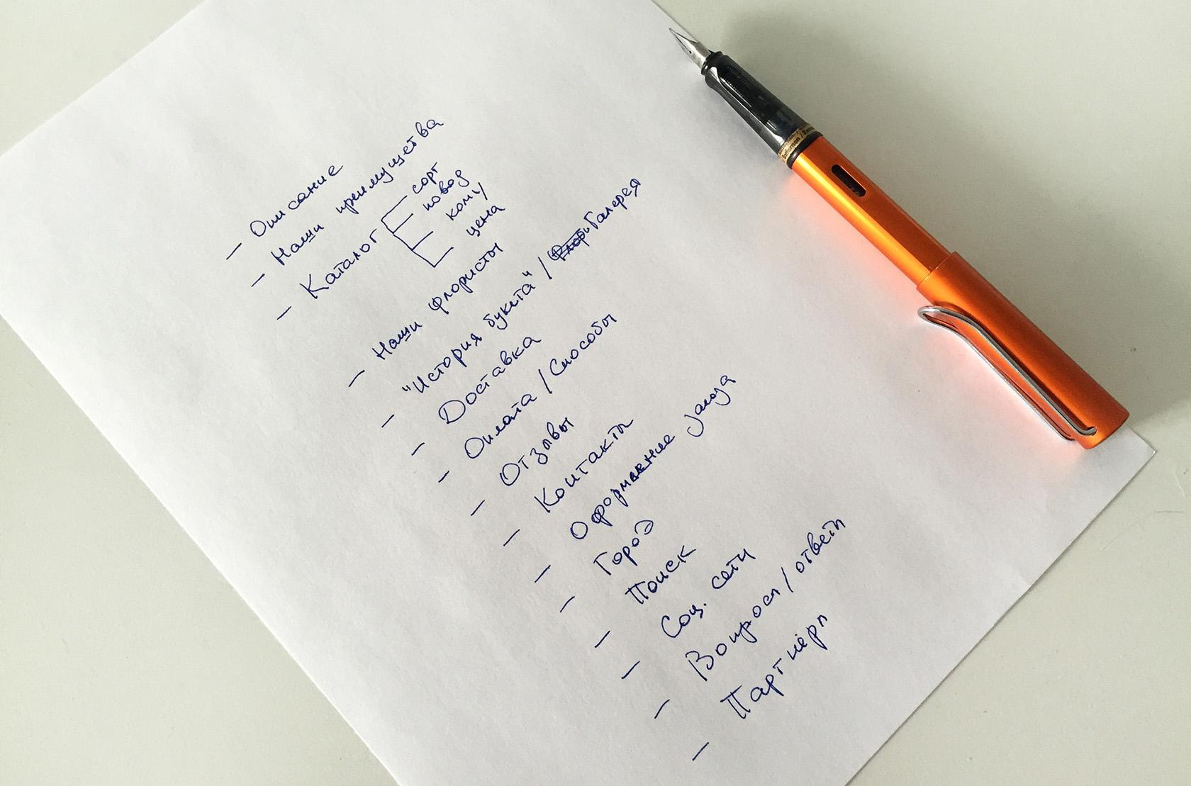
Не переживайте, если структура получается объемной. Упразднить лишние элементы вы всегда успеете.
Подумайте о том, что еще может отличить ваш сайт от других ему подобных. Всегда интересен процесс создания. Можно сделать фотогалерею о том, как появляется букет − от эскиза флориста и закупки необходимых цветов у поставщиков − до реализации и счастливого финала: букет поймала подружка невесты. Вам кажется, что такой способ презентации наглядно показывает клиенту всю сложную историю создания букета? Отлично. Пока включите этот элемент в вашем списке блоков; правильное место для него вы найдете на следующем этапе работы.
Напишите названия блоков, которые вы придумали, на отдельных полосках бумаги, − это действенный способ определиться со структурой. Пробуя по-разному группировать отдельно вырезанные заголовки (модули вашего сайта, сущности), можно проследить и проанализировать взаимодействие разных элементов контента на сайте.
Куда лучше встанет информация о любимых букетах ваших коллег − на странице «команда» или в виде пометок в каталоге букетов? Именно такие вопросы вам надо решить еще на этапе «бумажного» проектирования.
Очень важно начинать делать сайт, уже имея общую картину, схематично нарисованную на бумаге. Только так вы сможете оценить, насколько логично работает структура.
Если разложить перед собой все заголовки модулей сайта, то можно отчетливо увидеть ценность каждого блока.
Например: идея с фото-рассказом про историю создания букета явно не должна затеряться. Поместите бумажную полоску с названием этого блока рядом другими, чтобы посмотреть, не спорят ли по своему «весу» разные категории.
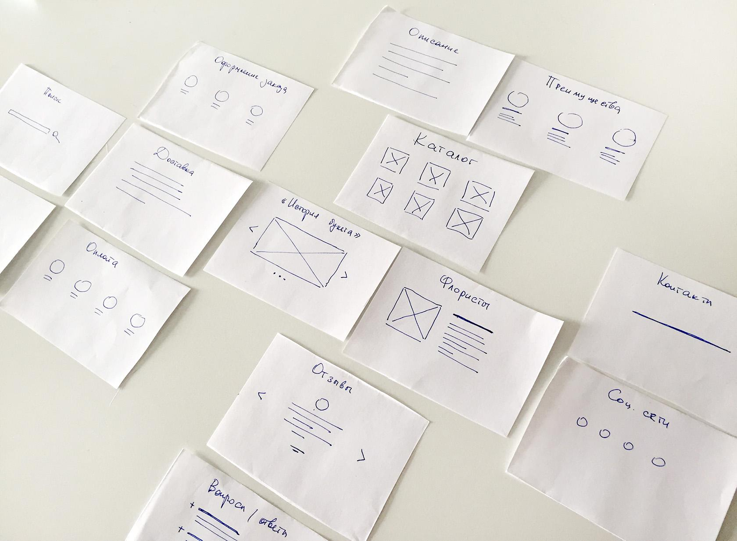
Когда все сущности сайта у вас перед глазами, легко понять что главное, что второстепенное, какие разделы можно объединить и какая должна быть логика.
Что еще? Отзывы клиентов. Делать из этого раздела отдельный блок или пустить дополнительной строкой на одной из страниц? Помните о принципе «самодостаточности» каждого раздела; не объединяйте темы, которые могут работать по отдельности.
Проанализируйте все стороны вашего бизнеса. Вы показали команду и букеты, рассказали о доставке, дали отзывы клиентов, сделали отдельный блок с «Историей одного букета» − это уже 5 пунктов в меню. Можно ли что-то объединить или добавить другой блок? Меняйте местами бумажки с заголовками нагляднее способа не придумаешь. Найдите место для каждого элемента заранее, а не пытайтесь встроить потом.
Идея. Рисуя схематично прототип, используйте библиотеку блоков Тильды, чтобы понять как может выглядеть тот или иной модуль: отзывы, описание, каталог товаров и т.д.
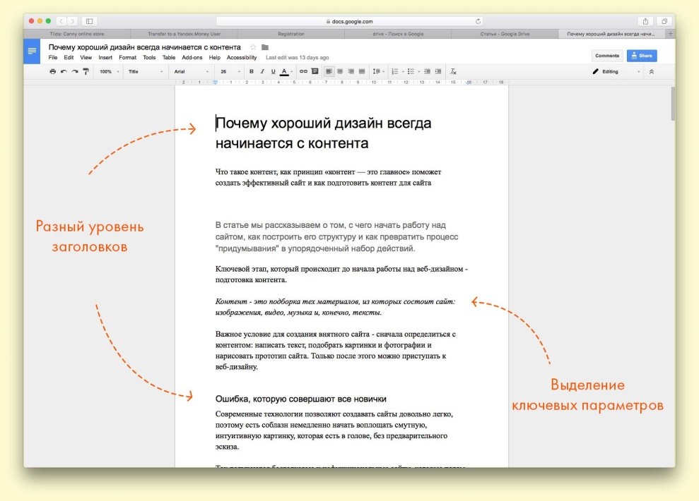
«Как написать текст для лендинга»

Соберите все фотографии, которые нужны для иллюстрации блоков сайта. Очень важно иметь полную картину о каждом: так вы сможете оценить его «вес», значимость и адекватность своему расположению в общей структуре. Например, если отзывов у вашего бизнеса пока нет — отдельная закладка в меню на эту тему будет смотреться пустой. А можно найти другое решение: напишите отзывы сами или попросите друзей — они наверняка заочно уверены в успехе вашего бизнеса. Скорее всего, добавлять этот модуль все равно придется, а значит, лучше позаботиться об этом с самого начала.

Как правильно наполнять сайт контентом
Что делать, если текста пока нет − бывает так, что информации недостаточно, но нужно предоставить прототип сайта. Но и в этом сначала приступать к дизайну — неправильный подход. Даже при самом минимальном наборе вводных необходимо разложить будущий сайт на блоки до начала работы над ним. После чего важно не совершить другую ошибку: часто поначалу используют «рыбные» тексты или lorem ipsum, то есть текст-заполнитель. Кажется, что такое заполнение сайта контентом даст восприятие композиции страницы. Но если «настоящего» текста пока нет, случайный набор слов не решит ситуацию, а просто заполнит пространство.
К тому же так можно «оживить» текст, при этом сделав его более функциональным. Например, можно написать не только дату, но и день недели. Это приятная деталь, которую ничего не стоит добавить, но она сразу меняет ощущение пользователя — или клиента, которому вы представляете прототип.
Если позаботиться о таких деталях уже на этапе «выдуманных» текстов, то не придется потом переделывать сетку страницы из-за лишней строчки. Другое преимущество такого подхода в том, что, работая с реальным текстом, мы можем задавать определенные правила подачи информации на сайте.
Описание не нужно делать многословным; заголовок − тем более. Часть основного текста может стать отдельной позицией: такая подача воспринимается лучше, чем тяжеловесная фраза.
Понятно, что работая с «рыбой», вы не можете предусмотреть такие решения. Правильный результат — простой, лаконичный текст. Информацию, которая может возникнуть в других аналогичных блоках, лучше ставить отдельно − как в нашем примере стоит фраза «вход: свободный».
Не нужно тратить время на выдумывание текста, который все равно будет заменен «настоящим». Его можно скопировать с любого сайта, аналогичного вашему. Ожидая финальный текст от коллеги или заказчика, вы рискуете потом переделывать готовый сайт, полностью заполненный lorem ipsum. Так что сначала − контент. Формирование контента до начала веб-работы − эффективный и действенный подход, который не только помогает избежать ненужных исправлений в будущем, но и дает возможность четко видеть структуру с самого начала.
Правильный подход − мыслить не страницами, а структурами и блоками.
Модули, которые логично взаимодействуют и не перегружены − это и есть правильно сделанный сайт. Подход «сначала контент» означает, что нужно сформулировать эти структуры, а потом уже приступать к непосредственному созданию сайта.

